【轨物方案】赋能绿色能源新纪元：轨物科技发布光伏清洁机器人智能控制与运维解决方案

在“双碳”目标引领的能源革命浪潮下，光伏电站正从“规模化扩张”转向“精细化运维”。然而，光伏组件表面的积尘会导致发电量下降5%-30%，传统人工清洁效率低、安全风险高，已成为制约电站效益的“痛点”。
光伏清洁机器人应运而生，但如何让机器人从“能作业”到“智能作业”？轨物科技凭借10余年物联网与AI技术积累，正式推出“光伏清洁机器人智能控制与运维解决方案”，为机器人制造厂商提供从硬件到云平台的全栈技术支撑，让清洁更高效、运维更智能。
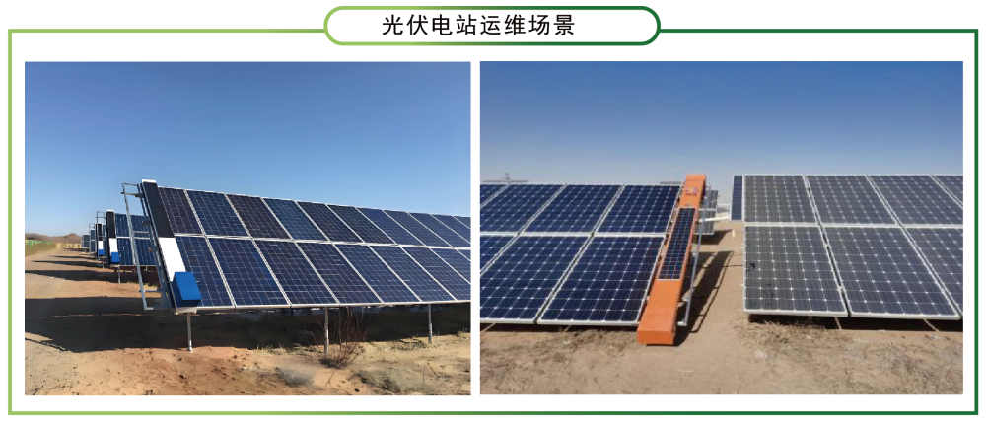
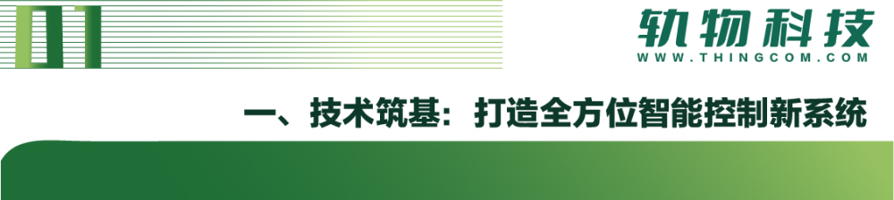
轨物科技旨在为清洁机器人制造商提供一站式、高集成度的技术支撑。我们深度融合先进的物联网感知、人工智能算法与强大的云边协同能力，贯穿机器人硬件控制核心与软件“大脑” 的整个生命周期，构建坚实的智能基础。
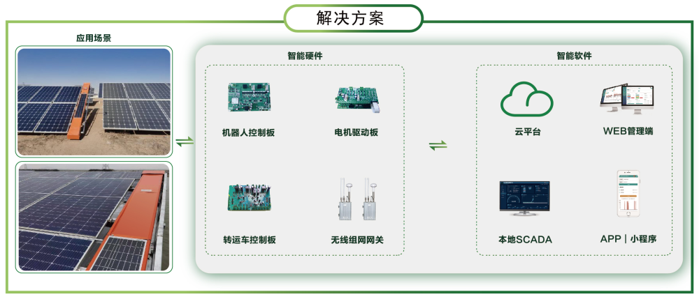
- 核心智能硬件驱动：
- 高精运动控制核心（机器人/转运车控制板）： 搭载自研高性能芯片与核心算法，实现厘米级精准定位、复杂环境感知与智能决策，保障行走无忧、作业精准。
- 高效动力心脏（电机驱动板）： 优化算法驱动各类电机，实现力大身轻、低耗平稳运行，确保动作响应迅捷、长期可靠。
- 全天候神经中枢（无线组网网关）： 提供超低功耗本地LoRa组网与广域4G/5G接入双保障，数据连接稳定畅通，永不断线。
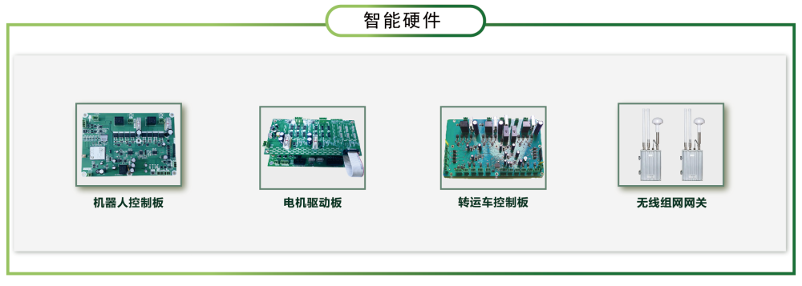
- 强大智能软件赋能：
- 智慧云脑（云平台）： 海量数据汇聚中枢，支持统一设备管理、多维度任务调度、深度数据分析与全局远程监控，运维尽在掌握。
- 指挥中心（WEB管理端）： 操作简便的PC端操控台，大屏总览全局，精细配置无虞。
- 现场卫士（本地SCADA）： 保障关键控制本地化、低延时、高可靠运行，数据采集安全无忧。
- 随身运维官（APP/小程序）： 移动端灵活管理，随时随地查看状态、启动任务、远程协作，让运维触手可及。
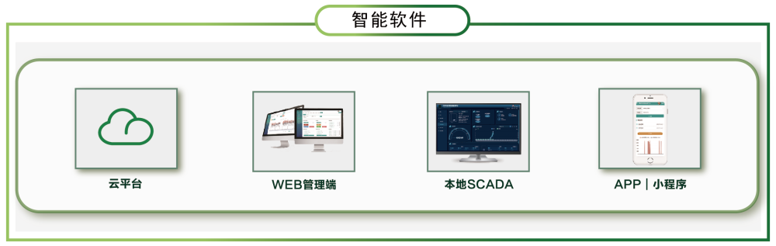
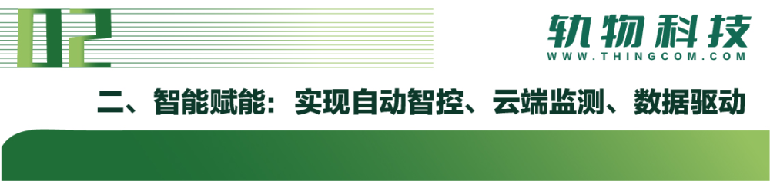
轨物解决方案深度赋能光伏清洁机器人，覆盖其高效、安全、智能运行的关键环节：
- 自动智控，精准高效：
- 自适应地形纠偏： 实时高精度传感器融合+AI决策，自动应对坡地、不平地形及光伏板倾角变化，确保紧密贴合、无死角清洁。
- 驱动控制一体化： 硬件软件深度协同，优化响应与能耗，动作更灵活，持久力更强。
- 智慧能源管家： 智能规划充放电策略，结合电站调度，最大化机器人有效工作时长。
- 云端监测，全景掌控：
- 全域网络融合覆盖： LoRa + 4G/5G 多网络互补，无缝适应各类电站环境，确保数据零丢失。
- 多端协同高效管理： SCADA、云平台、APP信息实时同步，打破孤岛，运维效率倍升。
- 智能联动安全保障： 整合天气预报、支架状态、电网信息等，动态优化启停与作业模式，兼顾效率与安全。
- 数据驱动，价值洞察：
- 深度数据掘金： 采集清洁效能、设备健康、故障信息，输出智能报表，驱动运维策略优化。
- 主动预警与远程诊断： 实时异常告警，辅以大数据分析，实现故障秒级定位，压缩恢复时间。
- OTA高效升级： 远程固件迭代与参数调试，大幅降低维护成本，产品体验持续进化。
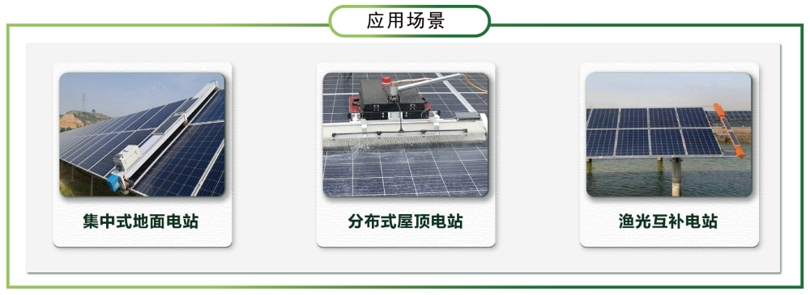
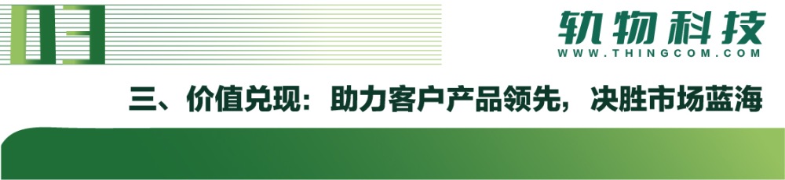
轨物科技持续聚焦为清洁机器人制造商伙伴创造核心竞争优势：
- 交钥匙式“软硬一体”方案： 成熟、高集成的智能控制与管理平台，即装即用，大幅简化系统整合。
- 显著提速产品上市周期： 基于标准化接口与成熟模块化技术，助力客户大幅缩短研发验证时间，快人一步抢占市场。
- 成本优化，聚力核心： 显著降低客户在核心控制系统及平台软件的研发投入与试错风险，释放资源聚焦本体创新。
- 持续进化，技术领先： 轨物科技持续创新迭代，确保您的产品持续获得前沿的智能功能和性能升级，永葆市场竞争力。
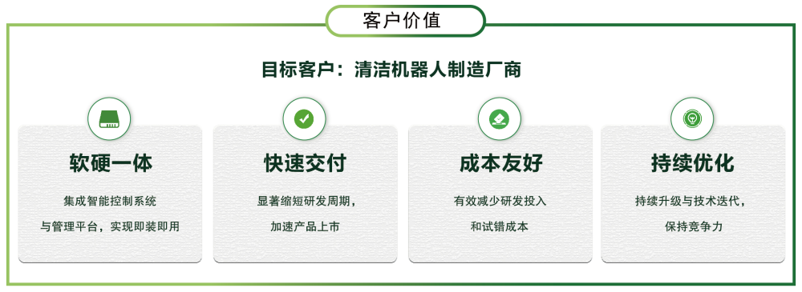
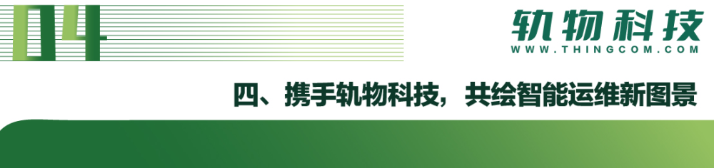
自2010年创立以来，轨物科技始终以创新为引擎，深耕物联网与人工智能，致力于为新能源、电力、高端装备等领域的数字化转型提供核心支撑。
“光伏清洁机器人智能控制和运维解决方案”，正是轨物科技深厚技术积累的结晶。它不仅仅是工具，更是开启光伏电站智能高效运维新纪元的钥匙。
与轨物同行，让您制造的每一台光伏清洁机器人，都具备领先的“智慧大脑”与“敏捷身手”，在行业智能化浪潮中乘风破浪，脱颖而出！
立即行动，解锁智能运维新价值！访问官网了解更多：www.thingcom.com
